惠南科技园主干道优化及
禁止停放“两轮”车辆实施方案
- 基本情况
为提升交通秩序，美化园区道路，加强交通管理，现制定惠南科技园主干道（金达路、演达路、惠泰路、惠泰北路、广泰路、广泰北路）优化禁止停放“两轮”车辆的实施方案。
- 方案内容
- 取消主干道（金达路、演达路、惠泰路、惠泰北路、广泰路、广泰北路）所有“两轮”车辆停车格。
- 更换主干道（金达路、演达路、惠泰路、惠泰北路、广泰路、广泰北路）“两轮”车辆停放区指示牌。
- 优化主干道（金达路、演达路、惠泰路、惠泰北路、广泰路、广泰北路）旁支路停车格。
- 改造示例
（一）将现有停车格改造成“两轮”车辆停车格示例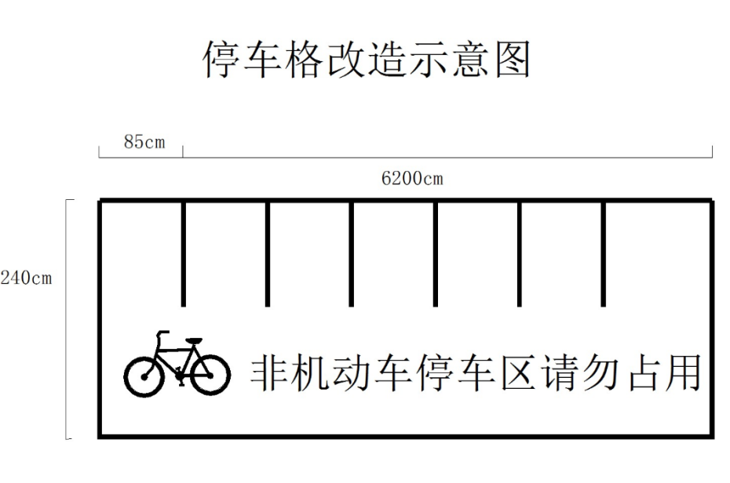

（二）新增“两轮”停车格示例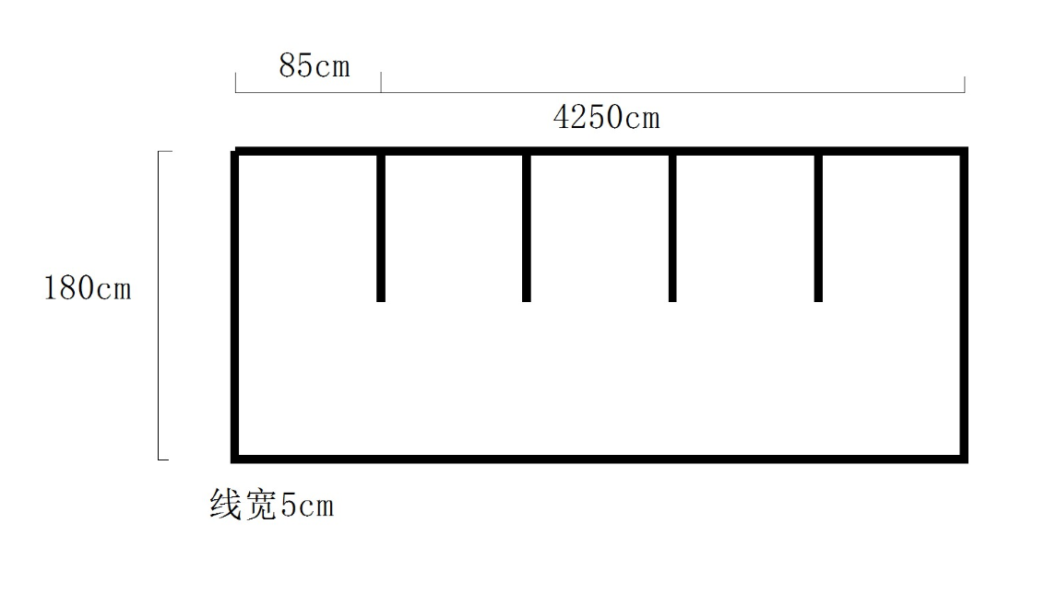
（三）停车区指示牌更换示例
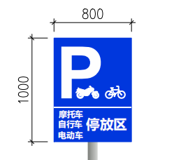更换为